1. aflevering om densitet 1 h elevbesvarelse
Amanda, Karl, Mille og Savannah
Opgave 1
Vis hvordan densitetsformlen kan omskrive, så m og V står alene på den ene side af lighedstegnet
Hvis man tager $ρ=\frac{m}{V}$ og isolerer m ved at gange med V på hver side får man $ρ∙V=m$, og hvis man så tager det og isolerer V ved at dividere med $ρ$ på hver side får man $V=\frac{m}{ρ}$

Opgave 2
- Beregn densiteten $ρ$, når $m=30 \text{g} \text{og} V=10 {\text{cm}}^{3}$
$$\frac{30 \text{g}}{10 {\text{cm}}^{3}}=3 \frac{\text{g}}{{\text{cm}}^{\text{3}}}$$
- Beregn massen m, når $ρ=20 \frac{\text{g}}{{\text{cm}}^{\text{3}}} \text{og} V=10 {\text{cm}}^{3}$
$$20 \frac{\text{g}}{{\text{cm}}^{\text{3}}}∙10 {\text{cm}}^{3}=200 \text{g}$$
- Beregn voluminet V, når $ρ=10 \frac{\text{g}}{{\text{cm}}^{\text{3}}} \text{og} m=20 g$
$$\frac{20 \text{g}}{10 \frac{\text{g}}{{\text{cm}}^{\text{3}}}}=2 {\text{cm}}^{3}$$

Opgave 3
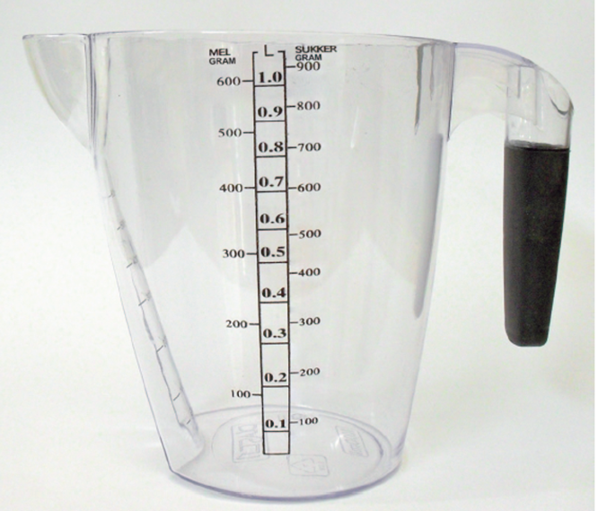

Benyt målebægeret til at bestemme densiteten af mel og sukker
Mel: 600g/1010mL = 0,59g/mL
Sukker: 900g/1050mL = 0,86g/mL

Opgave 4. Data fra et forsøg med en væske, der hældes i et måleglas placeret på en vægt.
V i mL | 0 | 10 | 20 | 30 | 40 | 50
m i g | 57,9 | 65,6 | 73,6 | 81,5 | 89,4 | 97,2

Lav en lineær regression, med V på x-aksen og m på y-aksen. Aflæs hældningen og skæringen med y-aksen. Bestem densiteten af væsken og bestem målebægerets masse.
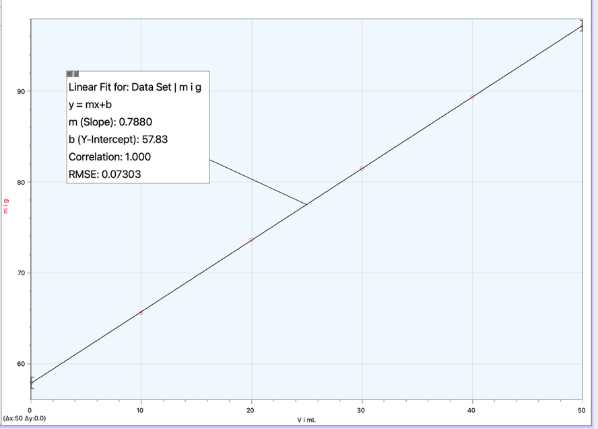
Hældning: 0,788 (som også er væskens densitet i g/mL)
Skæring med y-aksen: 57,83 (som også er målebægerets masse målt i g)

Opgave 5. Grafisk bestemmelse af densitet
- Bestem densiteten grafisk af en legering der består af 8 g af et metal med densiteten 4 g/cm³ og 8 g af et metal med densiteten 2 g/cm³.
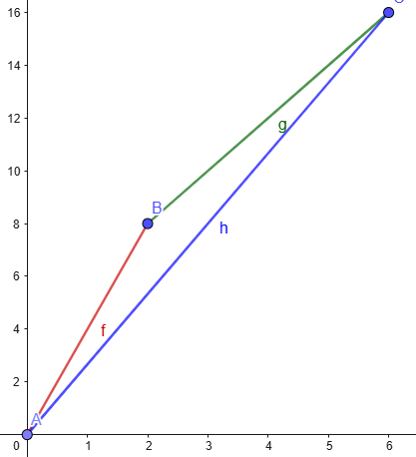
Hældning: 2,66 g/cm3
Volume i cm3
Masse i gram
- Bestem densiteten grafisk af en legering der består af 2 cm³ af et metal med densiteten 4 g/cm³ og 2 cm³ af et metal med densiteten 2 g/cm³.
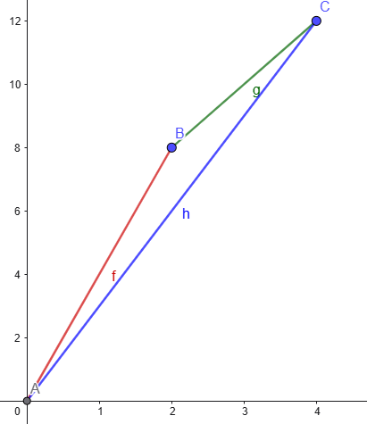
Hældning: 3 g/cm3
Masse i gram
Volume i cm3
Elvine
Opgave 6. Densitet af 8 og 14 karat
- Et 14 karat guldsmykke består af 7 g guld og 5 g kobber. Vis, at densiteten er 13 g/cm³.

$$V_{\text{smykke}}=V_{\text{Au}}+V_{\text{Cu}} smykkets volumen er en sum af de to metallers voluminer$$

$$= \frac{m_{\text{Au}}}{ρ_{\text{Au}}}+\frac{m_{\text{Cu}}}{ρ_{\text{Cu}}} omskivningen af densitetsformlen indsættes$$

$$=\frac{7,0 \text{g}}{19,3\frac{ \text{g}}{{\text{cm}}^{3}}} +\frac{5,0 \text{g}}{8,9\frac{ \text{g}}{{\text{cm}}^{3}}} værdier af de fysiske størrelser indsættes med enheder$$

$$=0,363{\text{ cm}}^{3}\text{+} \text{0,5618}{\text{cm}}^{3} hver brøk divideres med g og der ganges med {\text{cm}}^{3}$$

$$=0,9248 {\text{cm}}^{3}$$

$\frac{12g}{0,9248{cm}^{3}}$ = 12,976 g/cm³

- Et 8 karat guldsmykke består af 4 g guld og 8 g kobber. Vis, at densiteten er 11 g/cm³.

V_{smykke} = V_{au} + V_{cu}

$$V_{\text{smykke}}=V_{\text{Au}}+V_{\text{Cu}} smykkets volumen er en sum af de to metallers voluminer$$

$$= \frac{m_{\text{Au}}}{ρ_{\text{Au}}}+\frac{m_{\text{Cu}}}{ρ_{\text{Cu}}} omskivningen af densitetsformlen indsættes$$

$$=\frac{4,0 \text{g}}{19,3\frac{ \text{g}}{{\text{cm}}^{3}}} +\frac{8,0 \text{g}}{8,9\frac{ \text{g}}{{\text{cm}}^{3}}} værdier af de fysiske størrelser indsættes med enheder$$

$$=0,207{\text{ cm}}^{3}\text{+} \text{0,899}{\text{cm}}^{3} hver brøk divideres med g og der ganges med {\text{cm}}^{3}$$

$$=1,106 {\text{cm}}^{3}$$

$\frac{12g}{1,106 {cm}^{3}}$ = 10,8499 $\frac{g}{{cm}^{3}}$

